西安医学院教室蓝牙麦克使用说明及注意事项

使用说明：
1、开机：在距离接收设备5米范围内，打开发射器开关，设备将自动对频，LED蓝灯快闪，在听到“滴…”一声后， 蓝色指示灯亮起，表示对频成功，可以正常使用；
2、关机：发射器使用完毕后，直接关闭发射器开关，指示灯熄灭，表示设备已经正常关机；如需要再次使用，请在15秒后开机；
3、音量调节：在设备连接成功后，可以通过“音量+”和“音量-”按键调节接收设备的音量大小，按键时如听到“叮咚”提示音时表现调节已经到了极限；
4、充电：发射器内置充电式锂电池，满电状态下可以连续工作20小时以上，使用时如果发射器指示灯变红色闪烁，表示电量即将耗尽，需要尽快充电（红灯开始闪烁后大约还可以使用1小时左右），充电时把设备通过USB线接在充电器或电脑的USB接口上，充电时指示灯呈红色，充电完成后熄灭或蓝色灯亮起；
5、使用挂绳：教师的着装、服饰不便于安置麦头或发射器时，可以通过挂绳解决，把挂绳通过卡扣调节到适合的长度即可。

注意事项：
1、发射器开机时必须在距离接收设备3米范围内，否则设备不能建立联接，对频成功后可以在15米范围内使用（根据现场使用环境，使用距离会有差异）；
2、麦头的拾音范围是心型指向60度夹角，使用时需要把麦头尽可能对着嘴的方向，否则会影响灵敏度；
3、发射器在离开接收范围后，设备会在3分钟后自动待机，待机状态下，同样会持续消耗少量的电能，所以设备使用完成后请关闭设备开关；
4、使用发射器时，不要用手紧握发射器，特别是对频时，否则可能使用距离变短或对频时间变长；
5、设备充电时间约3小时左右，充电时间不宜过长，充满电后请拔下充电器，发射器长时间不使用时，请充满电存放（30天），否则会影响电池寿命（充电过程及方法基本与手机相同）；
6、发射器使用完成后，请把麦头拔下再放入便携包内，防止折断，造成设备损坏。

蓝牙发射器操作说明书
[开机] Power on | 开机自动执行配对，LED蓝灯快闪，请在听到“滴…”一声开始使用，连上后LED蓝灯恒亮 | 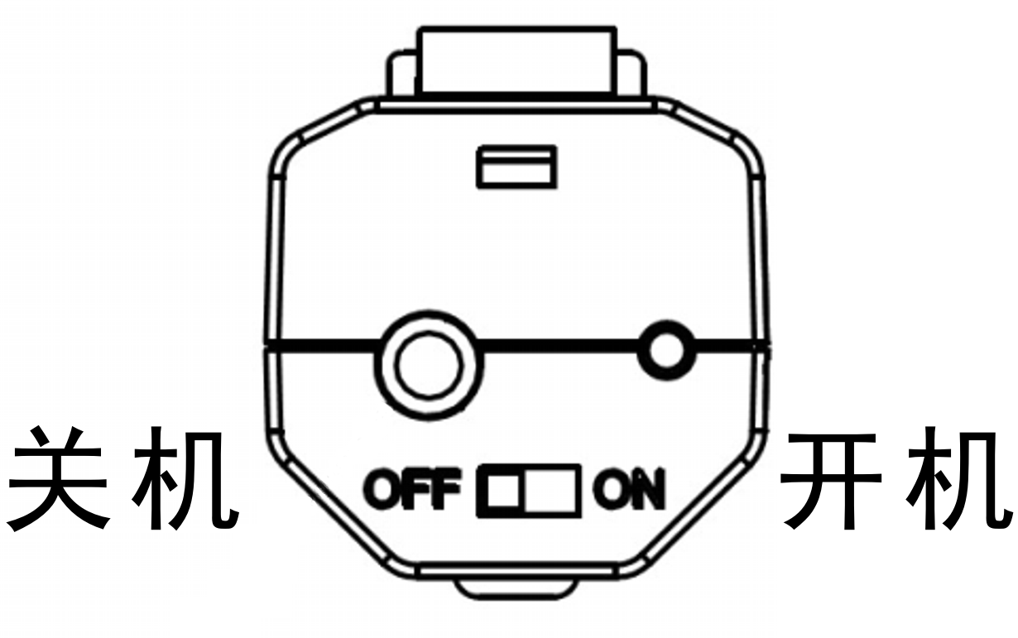
[关机] Power off | 关机后请及时关闭接收器或蓝牙扩音音箱
[增大音量] | 按下 VOL + 按键 | 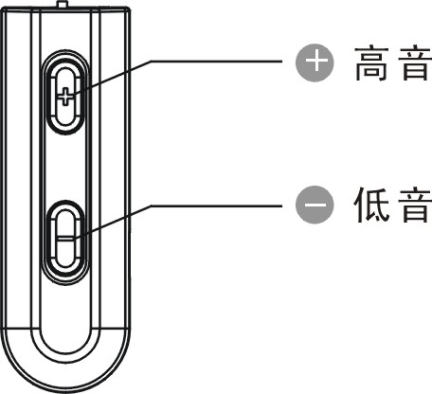
[减小音量] | 按下 VOL - 按键
[充电] | USB充电接口插入USB电线端子 | 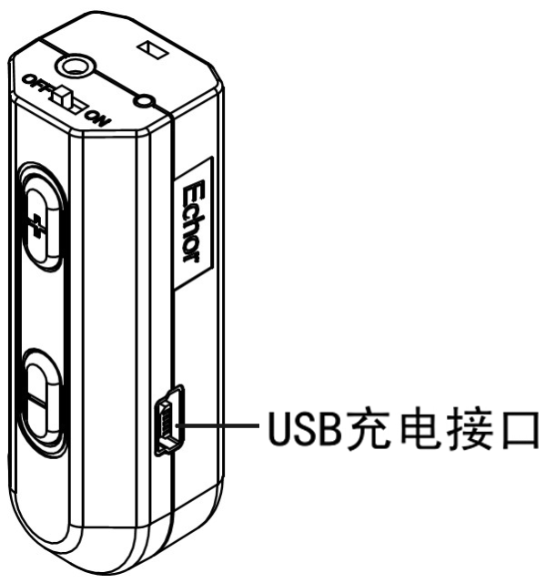
[[配对中灯号] | 藍灯快闪 | 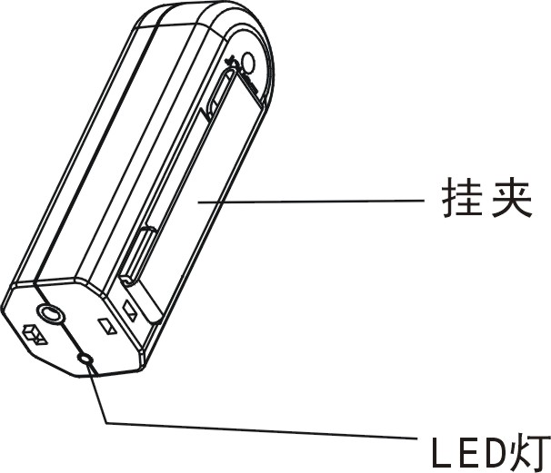
[已連线灯号] | 藍灯恒亮
[低电压灯号] | 红灯闪烁，此时需要及时充电
[充电中灯号] | 红灯恒亮
[充电完成灯号] | 红灯灭或者蓝灯恒亮，请拔下充电器以节能
[咪头使用法] | 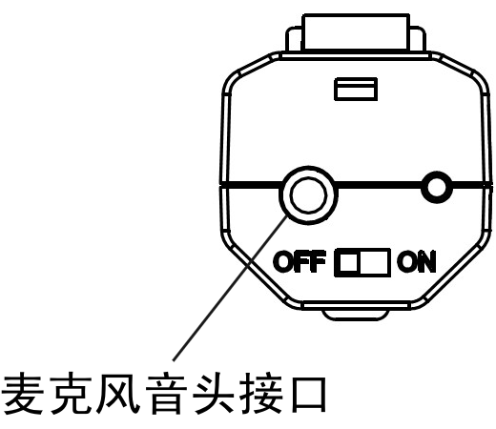 | 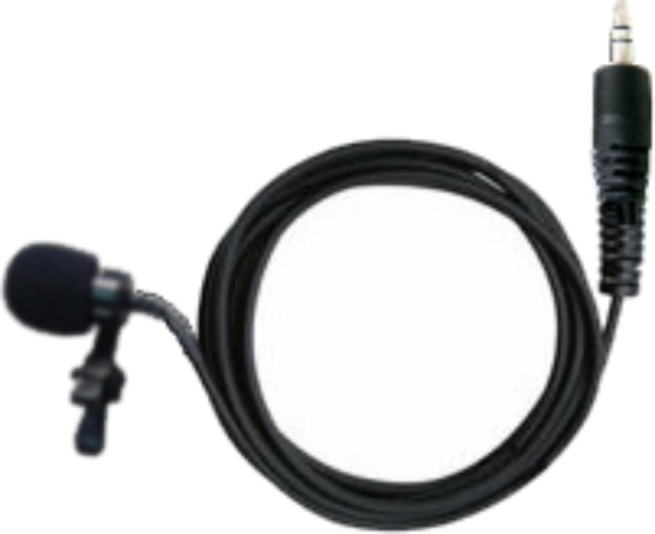  领夹咪头
[咪头使用法] |  | 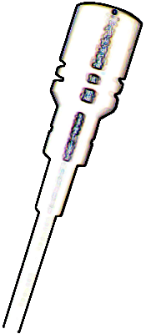  口袋（颈挂）式咪头
[挂绳安装方法] | 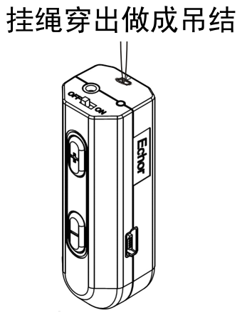
[产品配件] | 标配为：发射器(主机)，领夹麦克风音头，USB电线，可选配件为：颈挂麦克风音头，挂绳，充电器，置物包(本公司保留变更权利)

信息技术处

